新乡县信用修复一件事

办

事

指

南

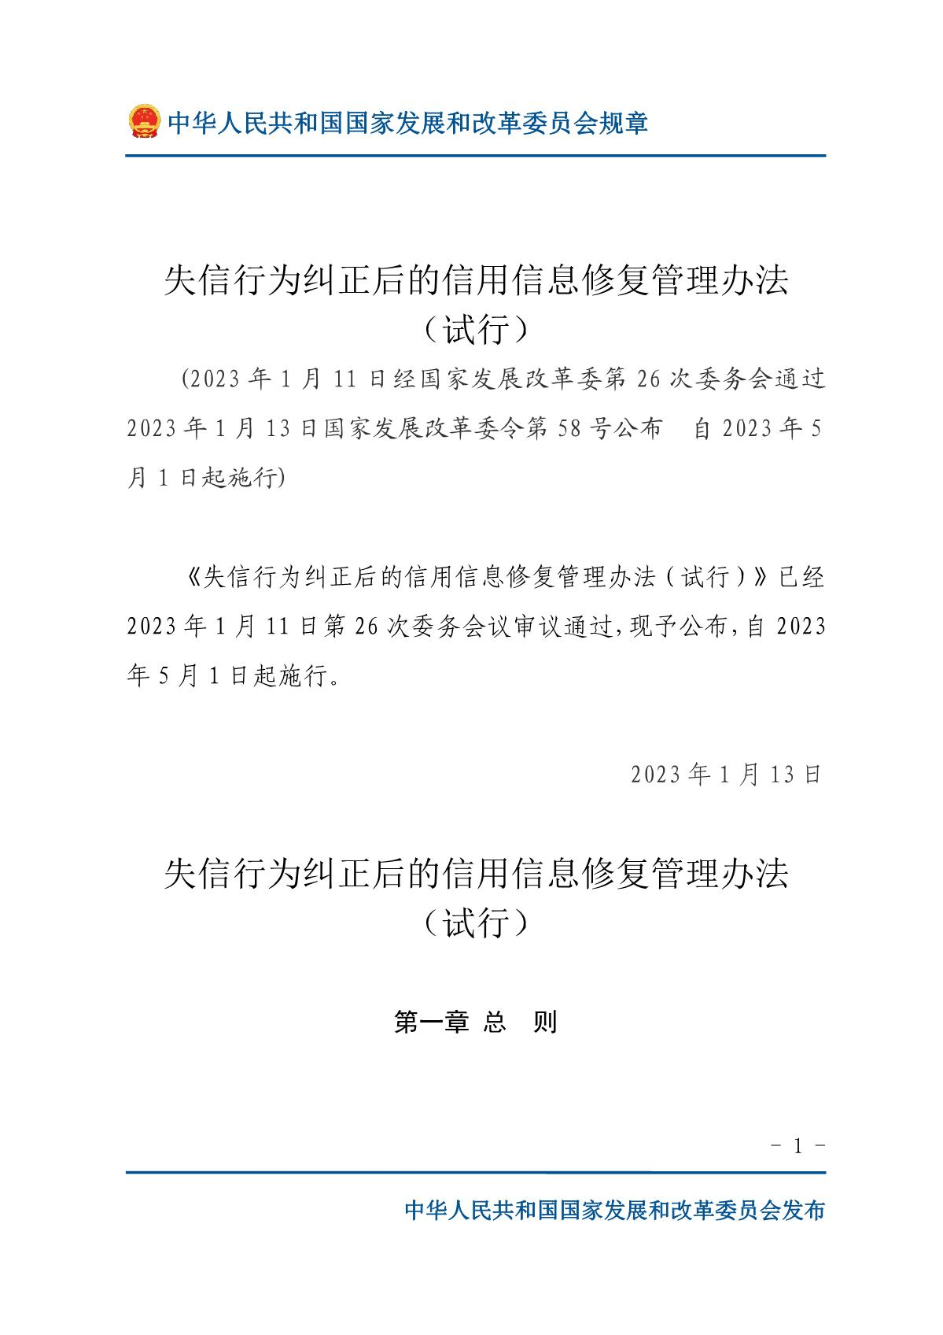

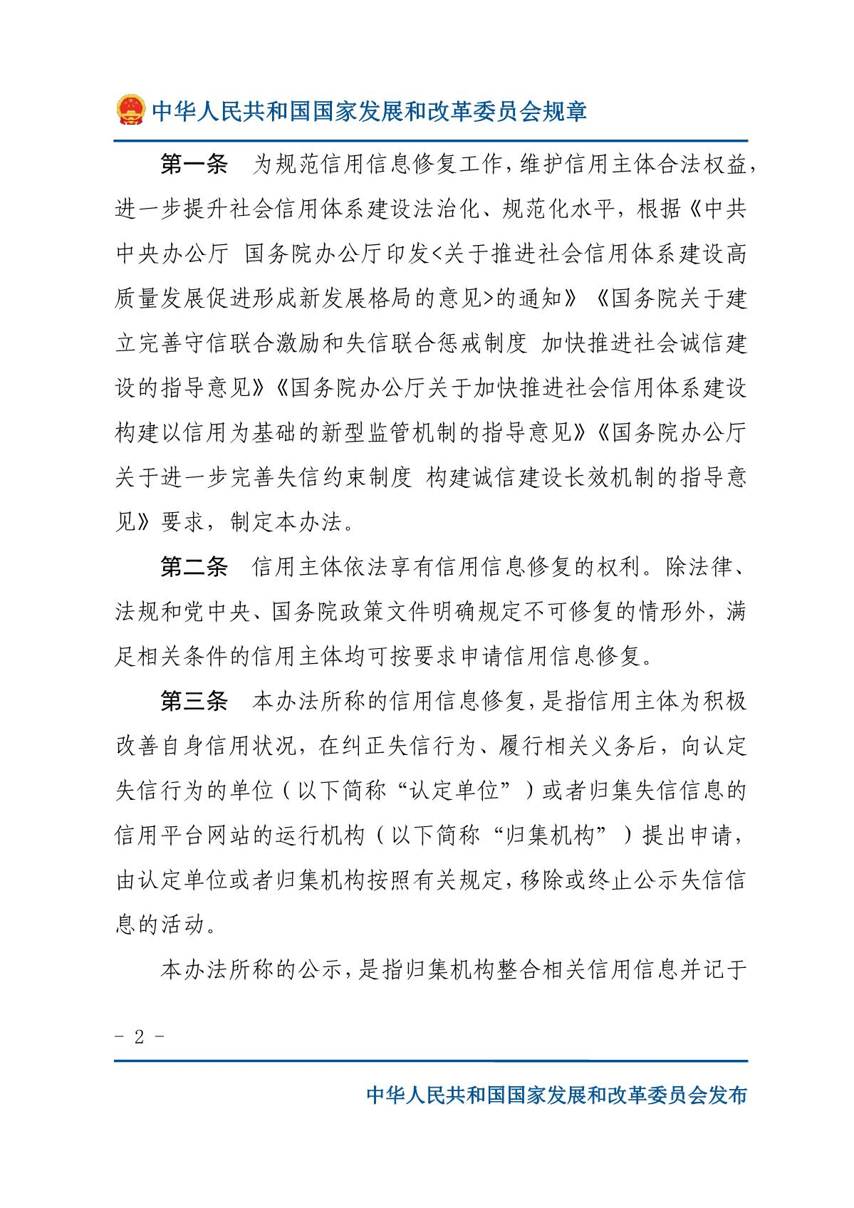

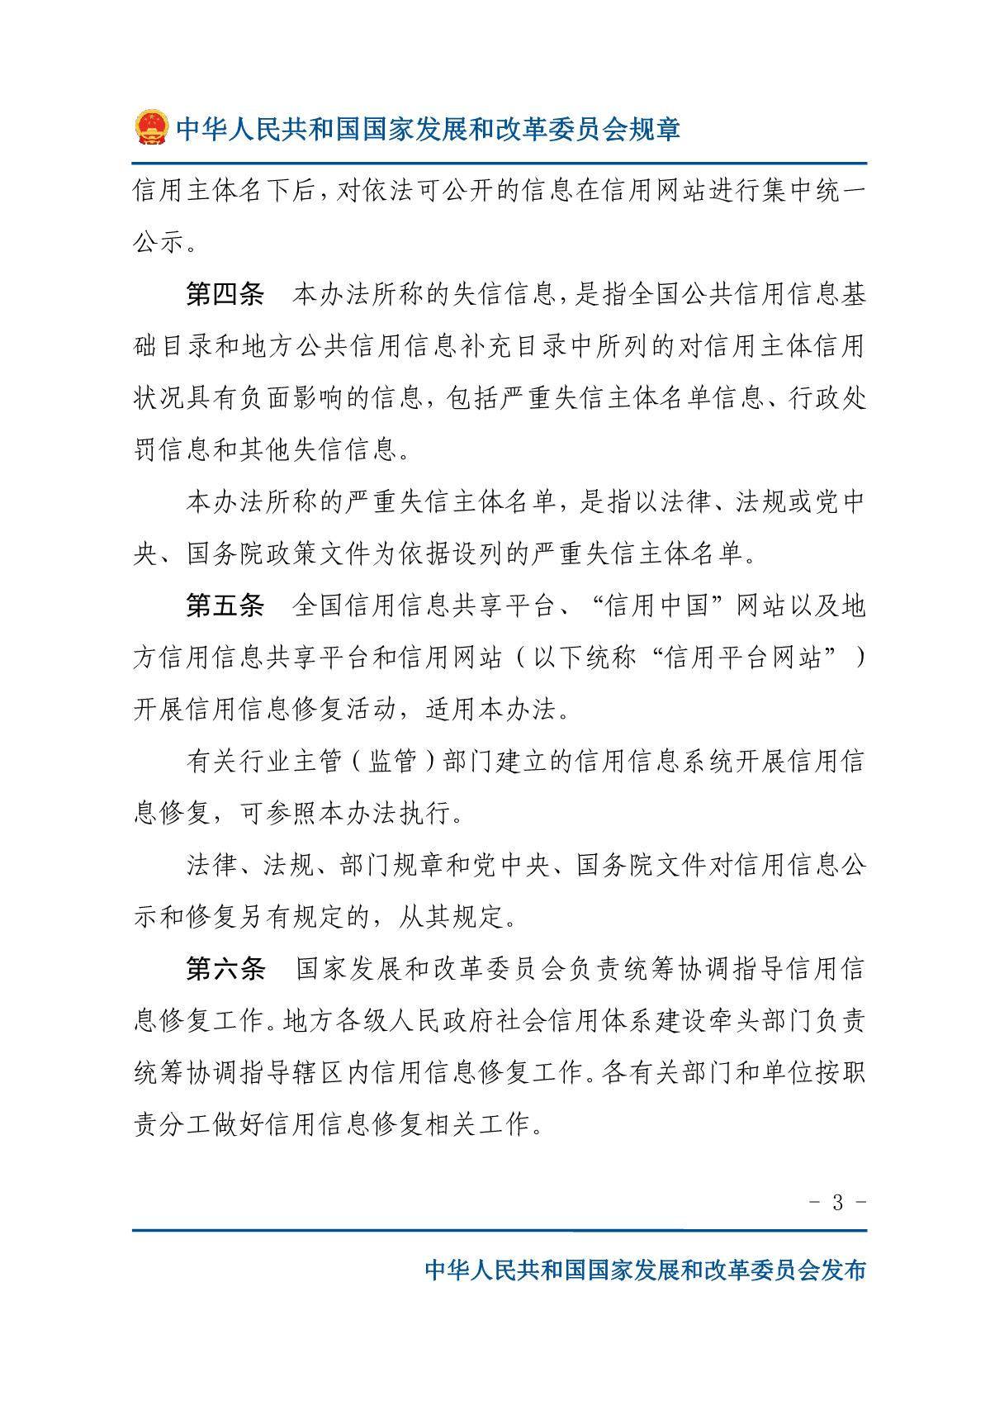

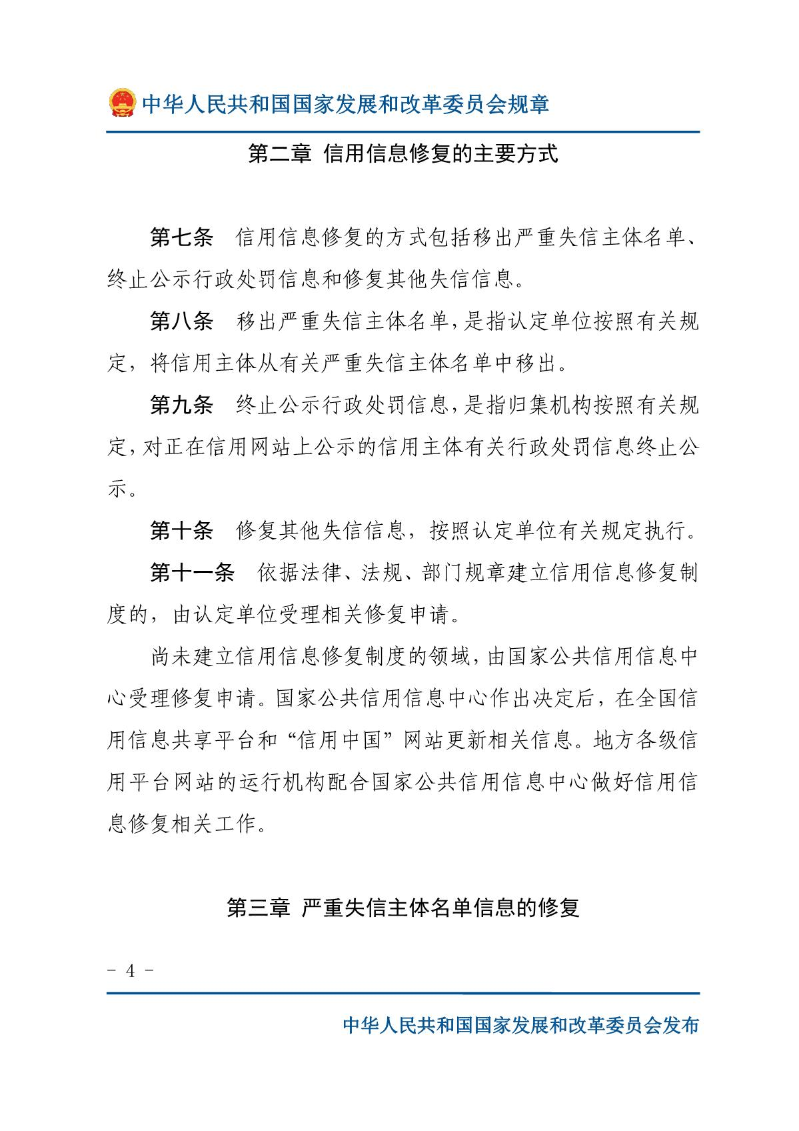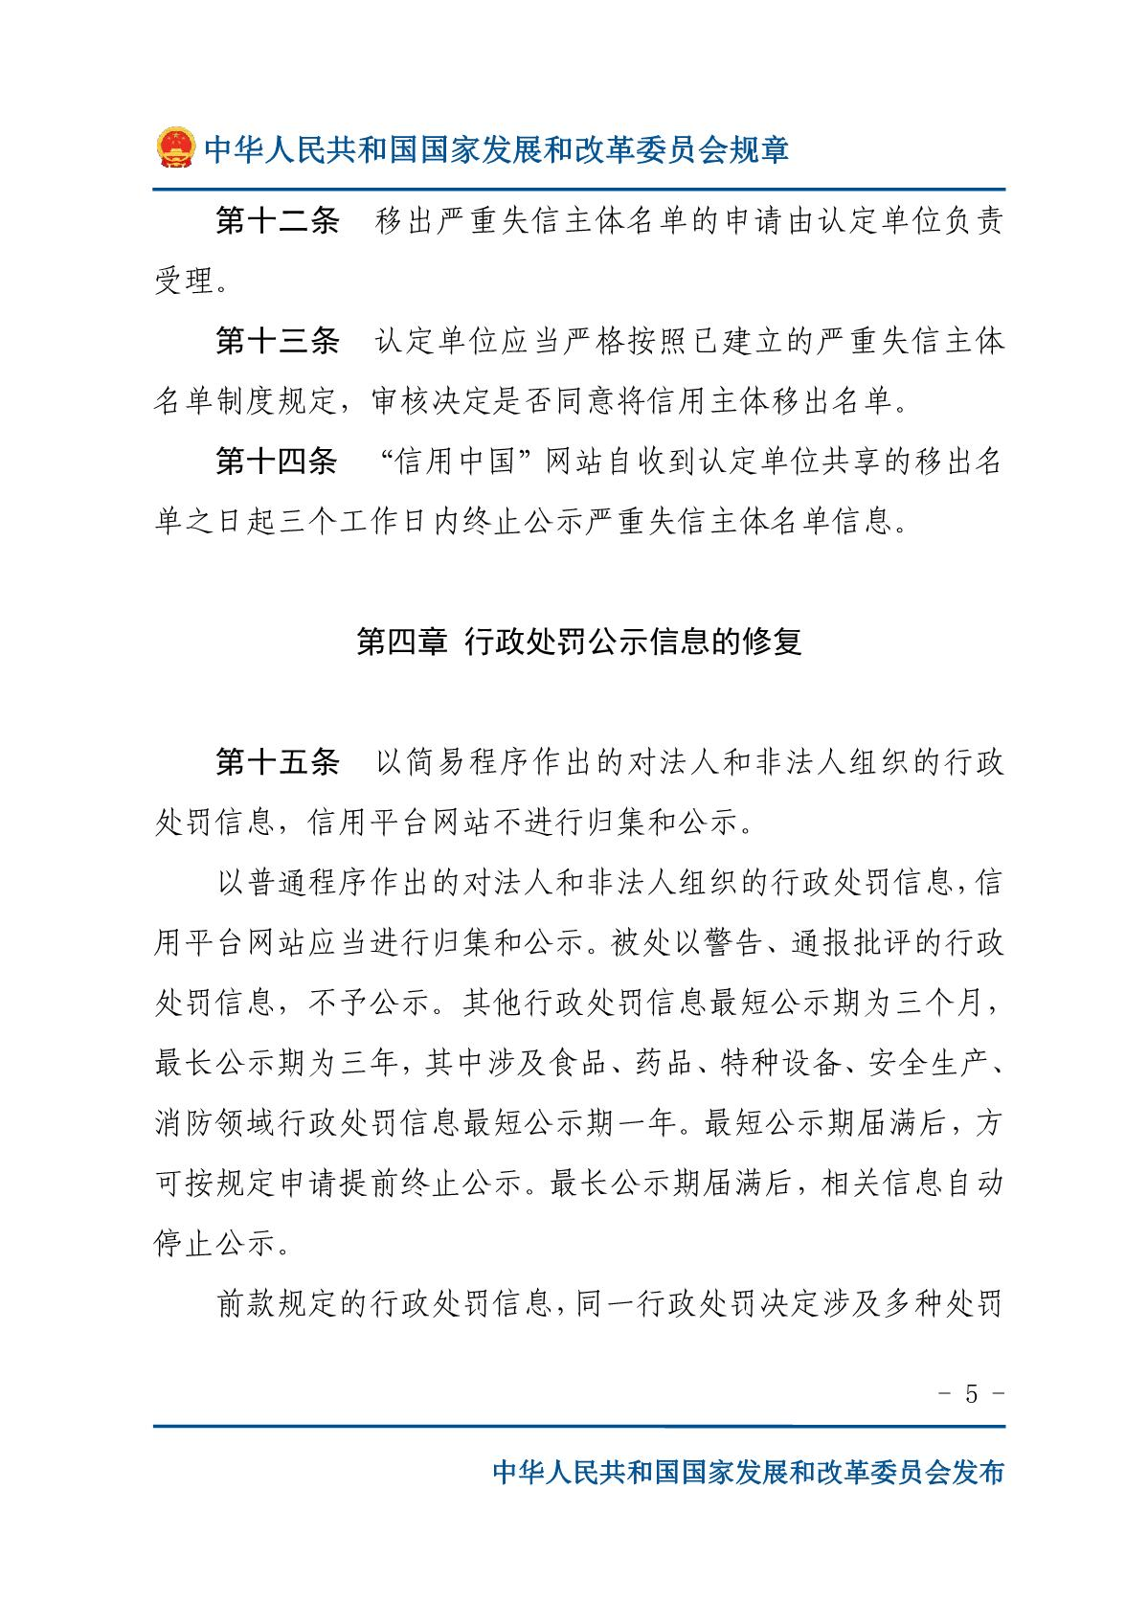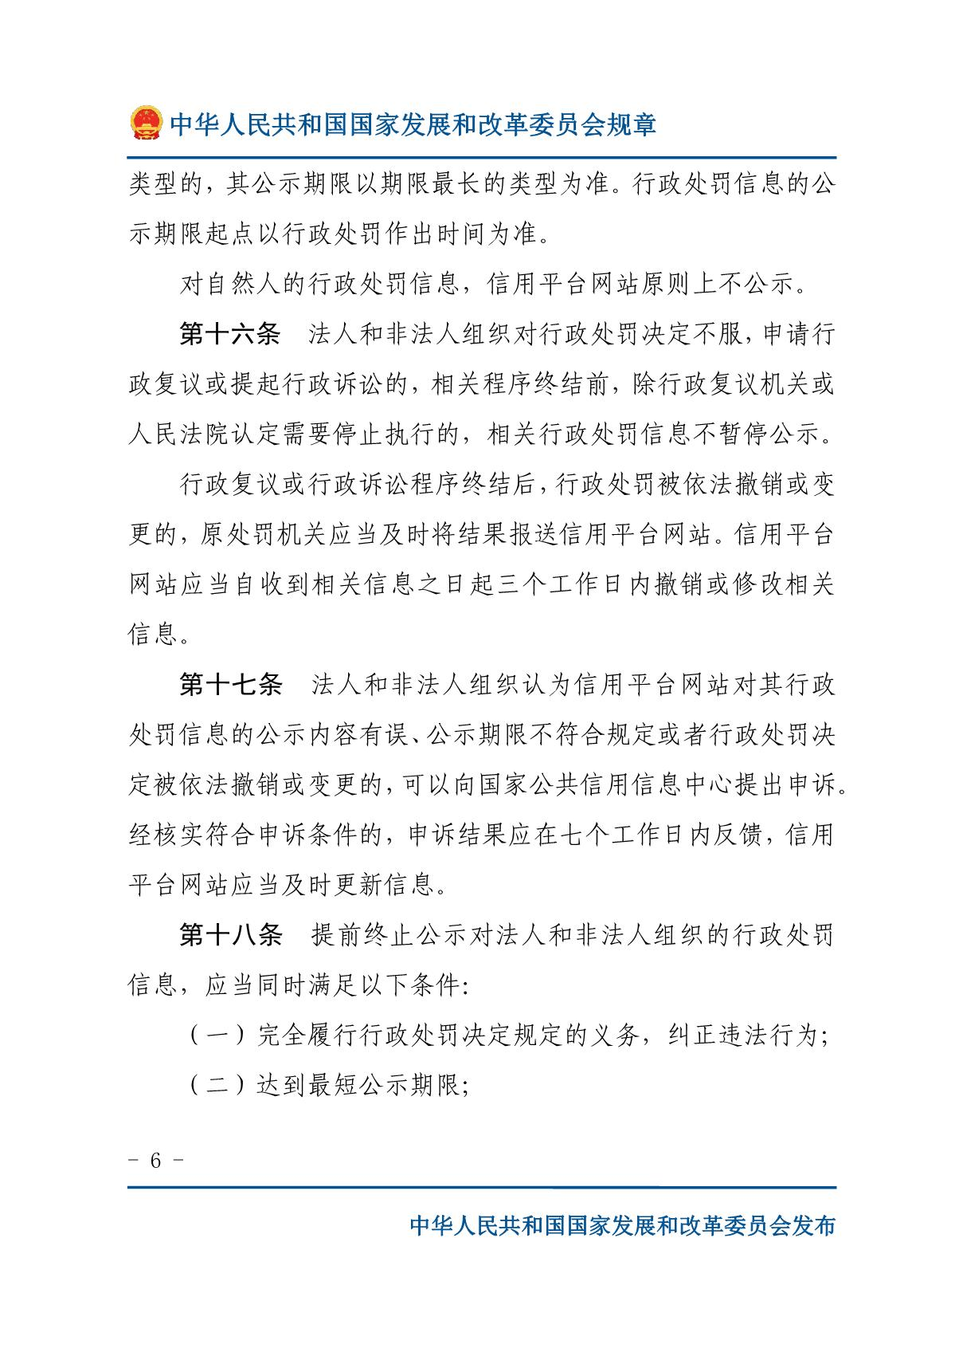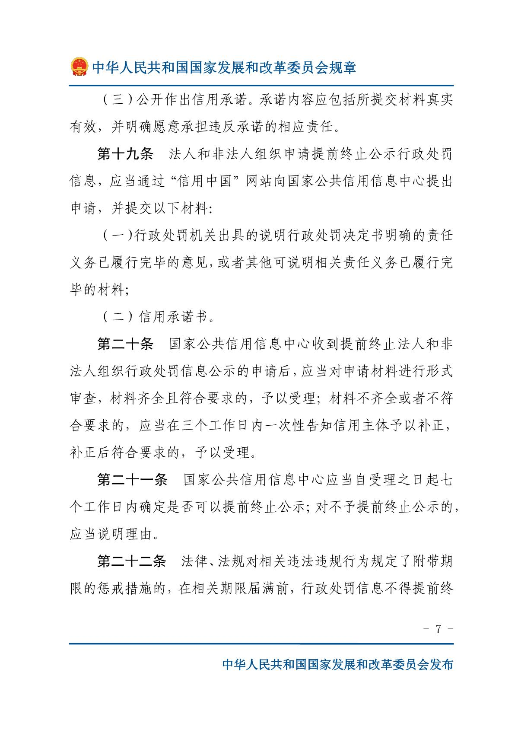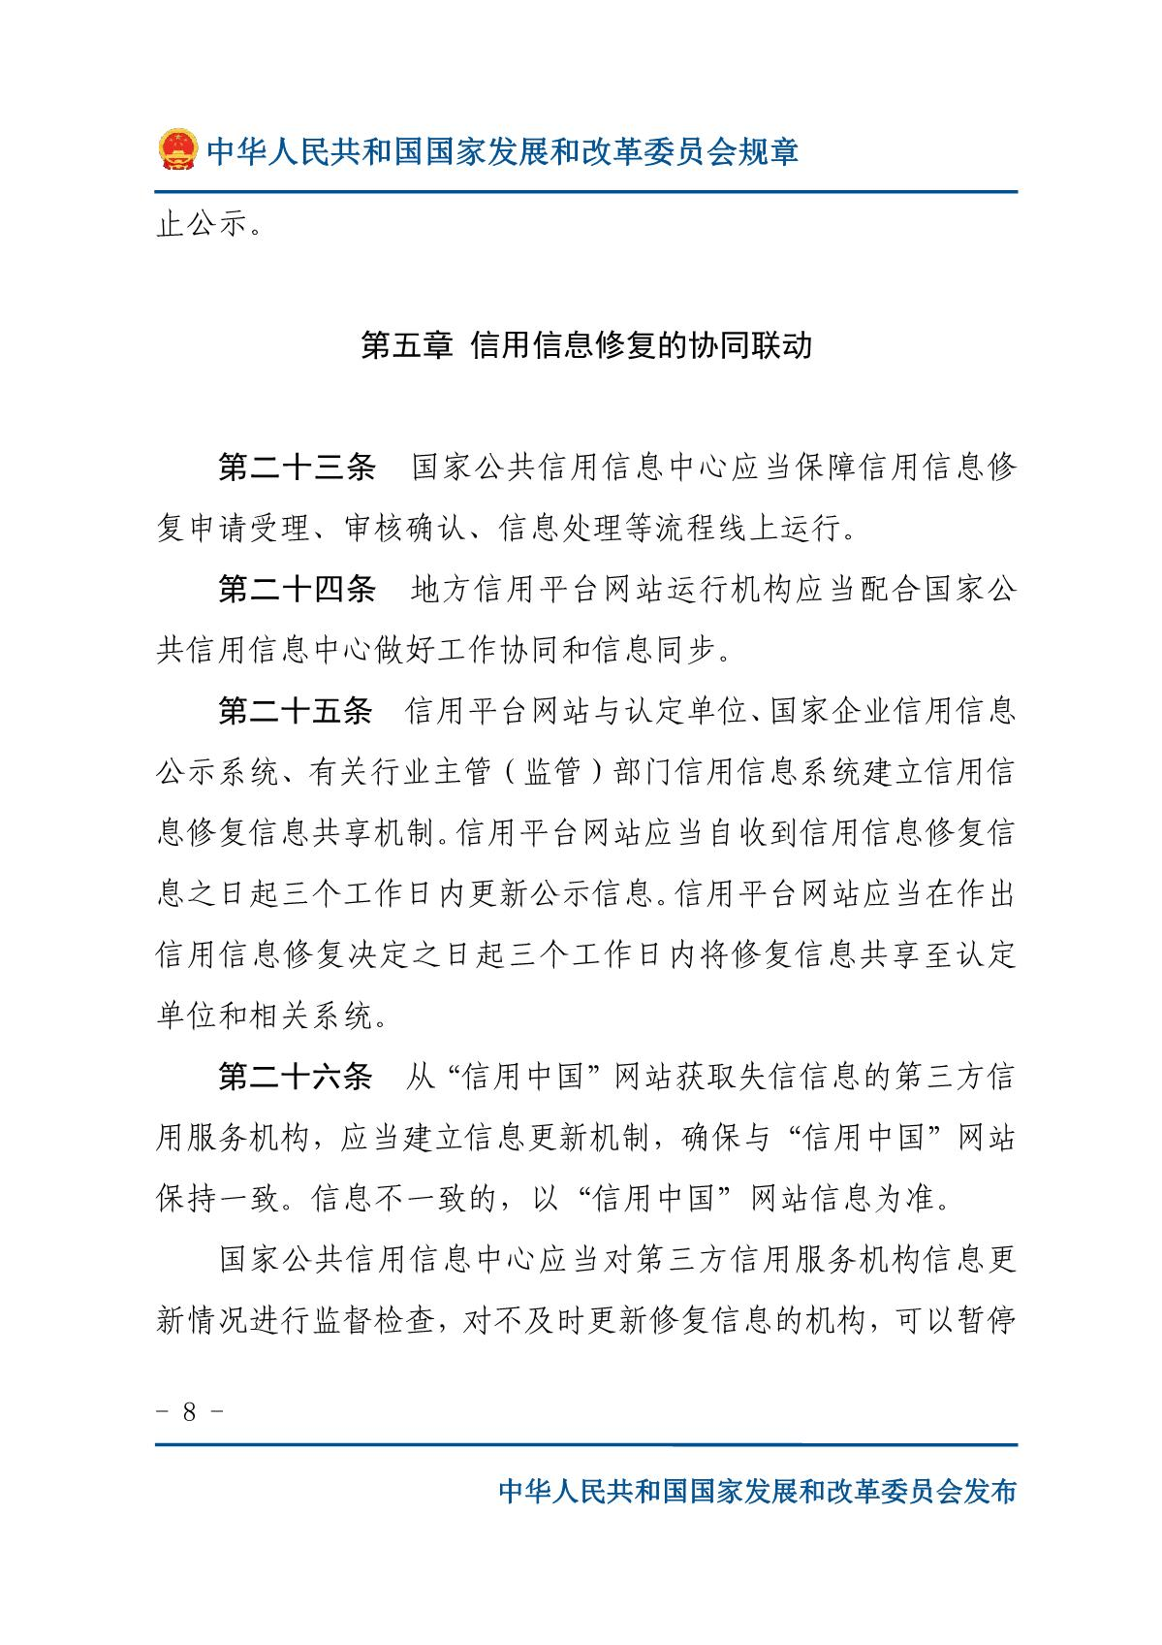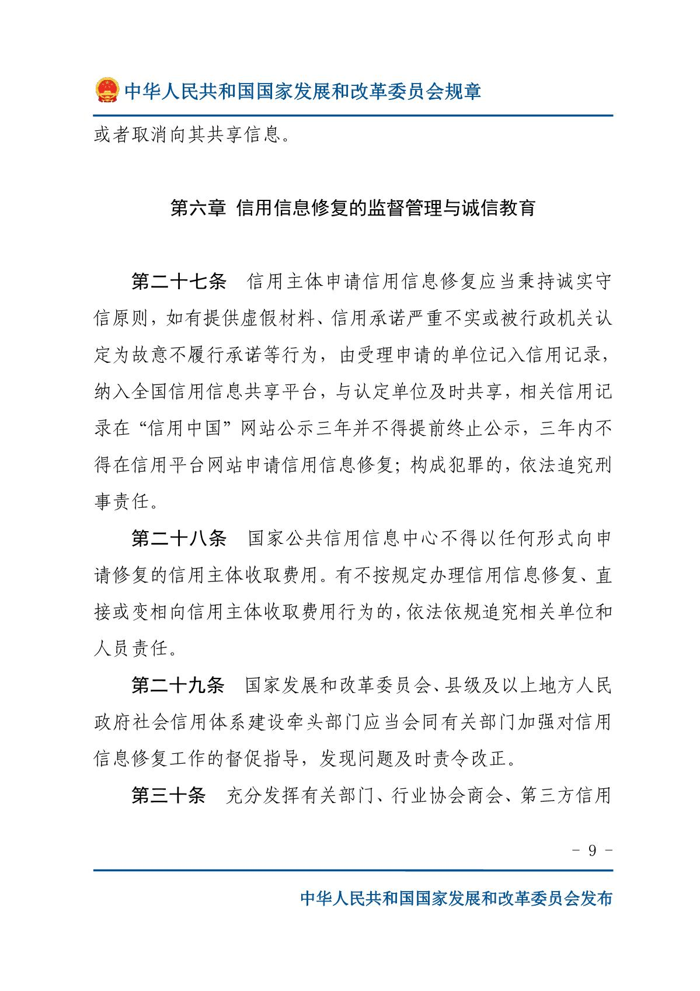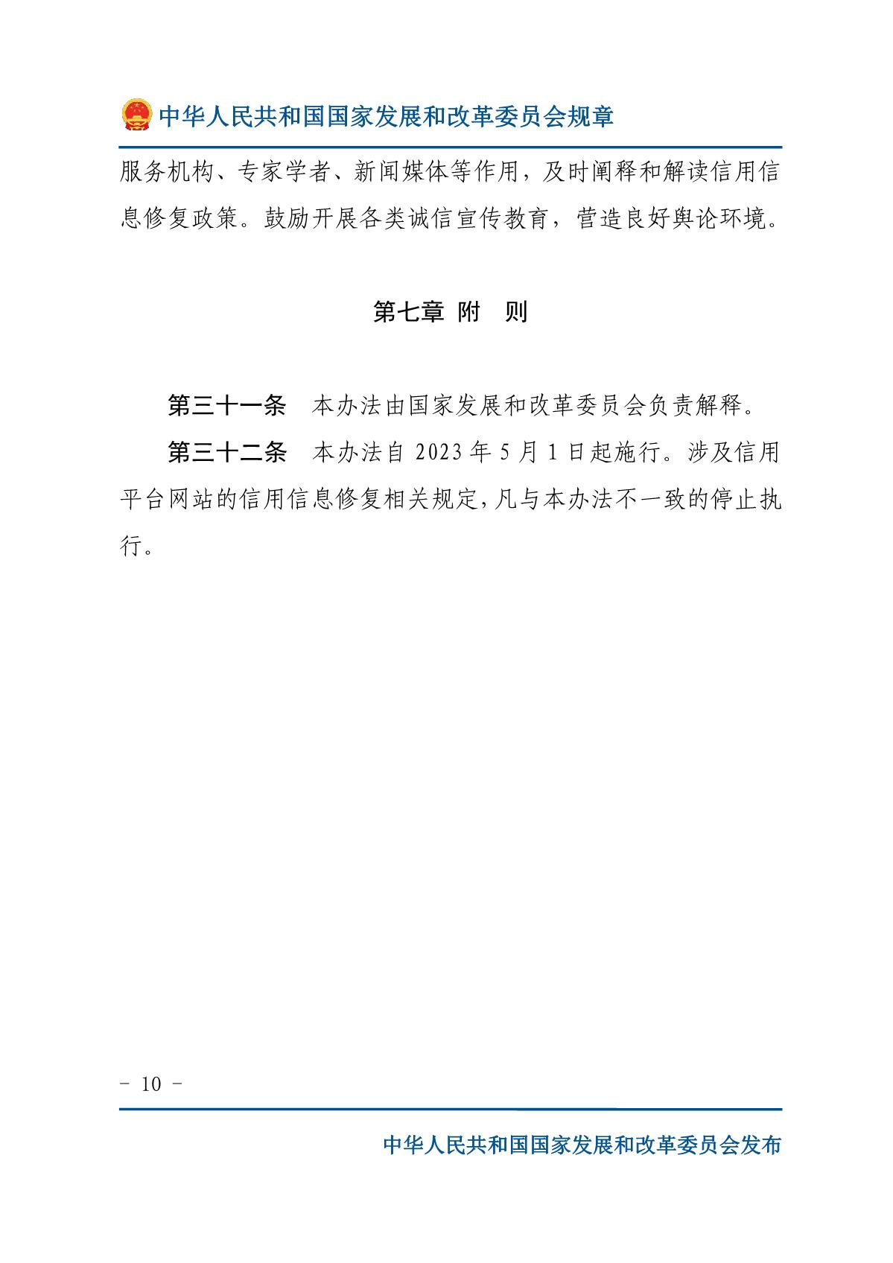

## **失信行为纠正后的信用信息修复指南**

**第一章 总则**

**第一条** 为引导失信主体规范、便捷办理信用修复业务，维护信用主体合法权益，进一步提升社会信用体系建设法治化、规范化水平，“信用中国”网站根据《失信行为纠正后的信用信息修复管理办法（试行）》(国家发展和改革委员会令第58号)相关规定，制定本指南。

**第二条** 本指南所称的信用信息修复，是指信用主体为积极改善自身信用状况，在纠正失信行为、履行相关义务后，向认定失信行为的单位或者“信用中国”网站提出申请，由认定单位或者“信用中国”网站按照有关规定移除或终止公示失信信息的活动。

**第二章 信用信息修复的主要方式**

**第三条** 信用信息修复的方式包括移出严重失信主体名单、终止公示行政处罚信息和修复其他失信信息。

**第四条** 移出严重失信主体名单，是指认定单位按照有关规定，将信用主体从有关严重失信主体名单中移出。

**第五条** 终止公示行政处罚信息，是指“信用中国”网站按照有关规定，对正在公示的信用主体有关行政处罚信息终止公示。

**第六条** 修复其他失信信息，按照认定单位有关规定执行。

**第七条** 依据法律、法规、部门规章建立信用信息修复制度的，由认定单位受理相关修复申请。根据《市场监管总局关于印发〈市场监督管理信用修复管理办法〉的通知》(国市监信规〔2021〕3号)的相关要求，涉及市场监管领域的失信信息信用修复管理工作由市场监督管理部门负责。涉及市场监管（含食品、药品、特种设备）领域的行政处罚信息信用修复，可通过国家企业信用信息公示系统向市场监管部门申请，“信用中国”网站在收到市场监管部门共享的信用修复结果之日起3个工作日内同步更新相关修复信息。如相关主体向“信用中国”网站申请修复市场监管领域的行政处罚信息，需提交市场监管部门出具的《准予信用修复决定书》或者其他准予信用修复的证明材料。

**第三章 严重失信主体名单信息的修复**

**第八条** 移出严重失信主体名单的申请由认定单位负责受理。如失信主体申请移出“失信被执行人名单”，需向对应各级人民法院提出申请。

**第九条** 认定单位按照相关规定决定是否同意将信用主体移出名单，并向“信用中国”网站共享移出名单信息。

**第十条** “信用中国”网站自收到认定单位共享的移出名单之日起三个工作日内终止公示严重失信主体名单信息。

**第四章 行政处罚信息的修复**

**第十一条** 以简易程序作出的对法人和非法人组织的行政处罚信息，“信用中国”网站不进行归集和公示。

以普通程序作出的对法人和非法人组织的行政处罚信息，“信用中国”网站予以归集和公示。仅被处以警告、通报批评的行政处罚信息，不予公示。其他行政处罚信息最短公示期为三个月，最长公示期为三年，其中涉及符合本指南第十二条规定事项的行政处罚信息最短公示期为一年。

最短公示期届满后，方可按规定申请提前终止公示。最长公示期届满后，相关信息自动停止公示。

前款规定的行政处罚信息，同一行政处罚决定涉及多种处罚类型的，其公示期限以期限最长的类型为准。行政处罚信息的公示期限起点以行政处罚作出时间为准。

**第十二条** 关于食品、药品、特种设备、安全生产、消防领域最短公示期为一年的行政处罚信息认定标准如下：

市场监督管理部门在其食品、药品、特种设备监督管理职责范围内作出的行政处罚信息；

应急管理部门（含矿山安全监察机构）在其安全生产监督管理职责范围内，依据安全生产类法律法规针对严重安全生产违法行为作出的行政处罚信息，如给予单项违法行为10万元（含）以上罚款，没收违法所得10万元（含）以上、没收非法财物价值10万元（含）以上，暂扣或吊销许可证件、降低资质等级，限制开展生产经营活动、责令停产停业、责令关闭、限制从业等情形；

消防救援机构在其消防安全监督管理职责范围内作出的严重消防安全违法行为的行政处罚信息，如消防救援机构依法责令停止使用、停产停业的；单位违反消防法规定，由消防救援机构依法处3.5万元（含）以上罚款的；消防设施维护保养检测、消防安全评估等消防技术服务机构违反消防法规定，由消防救援机构依法处3.5万元（含）以上罚款或者依法责令停止执业的。

**第十三条** 法人和非法人组织对行政处罚决定不服，申请行政复议或提起行政诉讼的，相关程序终结前，除行政复议机关或人民法院认定需要停止执行的，相关行政处罚信息不暂停公示。

行政复议或行政诉讼程序终结后，行政处罚被依法撤销或变更的，原处罚机关应当及时将结果报送“信用中国”网站。“信用中国”网站在收到相关信息之日起三个工作日内撤销或修改相关信息。

**第十四条** 法人和非法人组织认为“信用中国”网站对其行政处罚信息的公示内容有误、公示期限不符合规定或者行政处罚决定被依法撤销或变更的，可按照“信用中国”网站异议申诉流程提出申诉。

**第十五条** 法律、法规对相关违法违规行为规定了附带期限的惩戒措施的，在相关期限届满前，行政处罚信息不得提前终止公示。

**第十六条** 提前终止公示对法人和非法人组织的行政处罚信息，应当同时满足以下条件：

(一)完全履行行政处罚决定规定的义务，纠正违法行为;

(二)达到最短公示期限;

(三)公开作出信用承诺。承诺内容包括所提交材料真实有效，并明确愿意承担违反承诺的相应责任。

**第十七条** 法人和非法人组织申请提前终止公示行政处罚信息，应当通过“信用中国”网站提出申请，并提交以下材料：

(一)失信行为纠正后的信用信息修复业务办理授权委托书或者法定代表人身份证明书;

(二)市场监管领域的行政处罚由市场监督管理部门出具《准予信用修复决定书》或者其他准予信用修复的证明材料等;

其他行政处罚由处罚机关出具《失信行为纠正后的信用信息修复申请表》，或者其他可说明相关责任义务已履行完毕的材料(如缴交罚款的收据、行政处罚机关出具的相关整改证明材料等);

(三)失信行为纠正后的信用信息修复承诺书。

**第十八条** “信用中国”网站收到申请后，由行政处罚机关所在地的地市级信用建设牵头部门或地方平台网站主办单位对申请材料进行形式审查，材料齐全且符合要求的，予以受理;材料不齐全或者不符合要求的，在三个工作日内一次性告知信用主体予以补正，补正后符合要求的，予以受理。

**第十九条** 自受理之日起七个工作日内，行政处罚机关所在地的信用建设牵头部门或地方平台网站主办单位及其上级部门审核通过的修复申请，相关行政处罚信息由“信用中国”网站按程序终止公示。

**第二十条** 信用主体可通过通知短信中的“办理进度查询码”在“信用中国”网站查询修复业务受理情况、审核进度和审核结果。

**第五章 行政处罚信息信用修复的同步更新**

**第二十一条** 信用主体如发现地方信用门户网站未及时更新信用修复信息的，可向“信用中国”网站客服或地方信用门户网站主办单位进行反馈。

**第二十二条** 从“信用中国”网站获取失信信息的第三方机构，应当建立信息更新机制，确保与“信用中国”网站保持一致。信息不一致的，以“信用中国”网站信息为准。

**第六章 附则**

**第二十三条** “信用中国”网站公示信息与认定单位公示信息不一致的，以认定单位相关系统公示信息为准。

**第二十四条** 本指南由“信用中国”网站负责解释。

**第二十五条** 本指南于2024年4月26日修订并施行。

新乡县信用修复一件事

办事指南

一、事项名称

信用修复一件事

二、情况说明

河南省信用修复“一件事”在“信用中国（河南）”网站、河南政务服务网上线，实现信用信息“一网公示”行政处罚决定和信用修复通知“一次告知”、信用修复办理“一站指引”、信用修复申请“一口受理”、信用修复结果“一并互认”。

三、服务对象

需要移出严重失信主体名单、终止公示行政处罚信息和修复其他失信信息的信用主体。

四、申请材料

1.法定责任义务履行完毕的证明材料

2.信用承诺书

五、办理流程

线上申请

有信用修复需求的信用主体可登录“信用中国（河南）网站、河南政务服务网在线提交信用修复申请。

线下申请

不方便或者不会线上办理的申请人可到属地政务服务中心的业务窗口，由工作人员帮助指导在“信用中国”网站填报修复申请。

十、办理时间及地址

办理时间：

1.窗口办理：周一至周五 上午9:00-12:00 下午13:00-17:00 （法定节假日除外）

2.网上申报：24 小时均可提出申请

办事网点：新乡县政务服务中心“一件事”综合受理窗口

窗口地址：新乡县中央大道与金融路交叉口向南50米路东新乡县政务服务中心“一件事”综合受理窗口

十一、咨询及投诉电话

咨询电话：0373-5063804

投诉电话：0373-5063805

投诉地址：新乡县中央大道与金融路交叉口向南50米路东新乡县政务服务中心有诉即办窗口

失信信息信用修复指引

一、行政处罚

类型1：市场监管领域行政处罚信息

信用修复申请受理单位：作出行政处罚决定的市场监督管理部门

政策法规依据：《市场监督管理信用修复管理办法》（国市监信规〔2021〕3号）

相关链接

https://www.gov.cn/gongbao/content/2021/content_5641355.htm

线上申请网址

https://www.gsxt.gov.cn（登录后按照要求提交信用修复申请）

市场监管领域行政处罚信息信用修复申请材料

材料一：

若由法定代表人提交修复申请，《法定代表人身份证明书》

若由授权经办人提交修复申请，《行政处罚信用修复业务办理授权委托书》

材料二：

请使用市场监管部门出县的《准予信用修复决定书》

材料三：

《行政处罚信息信用修复承诺书》

附件

法定代表人身份证明书

“信用中国”网站：

兹证明 （身份证号后6位：□□□□□□）系我单位法定代表人，负责办理申请行政处罚信息信用修复业务，行政处罚决定书文号为 。

特此证明。

单位名称： （盖章）

法定代表人： （签字或盖章）

2024 年 月 日

附件

行政处罚信息信用修复业务办理

授权委托书

“信用中国”网站：

我单位（单位全称： ，统一社会信用代码： ） 委托 （身份证号后6位：□□□□□□），全权负责办理申请行政处罚信息信用修复业务，行政处罚决定书文号为 ，其法律后果由我单位承担。

授权委托期限： 年 月 日至 年 月 日。被委托人无转委托权。

单位名称： （盖章）

法定代表人： （签字或盖章）

年 月 日

附件

行政处罚信息信用修复承诺书

“信用中国”网站：

我单位（单位全称： ，统一社会信用代码： ，法定代表人姓名： ）被 深圳市市场监督管理局龙华监管局 处以行政处罚，决定书文号： ，现申请提前终止公示行政处罚信息，我单位郑重承诺如下：

一、已纠正失信行为，并按照行政处罚决定机关规定和行政处罚决定书要求，履行处罚决定书项下相关义务；

二、所提供资料均合法、真实和有效；

三、严格遵守国家法律、法规、规章和政策规定，依法守信从事生产经营活动，自觉接受政府、行业组织、社会公众、新闻舆论的监督，积极履行社会责任；

四、若违背上述承诺内容，自愿接受有关违背承诺情况通报和公示，并承担相应责任；

五、同意将本承诺和践诺信息作为我单位信用记录，由“信用中国”网归集并合规应用。

单位名称： （盖章）

年 月 日

类型2：除市场监管领域以外，其他领域行政处罚信息

修复申请受理单位：国家公共信用信息中心

政策法规依据：《失信行为纠正后的信用信息修复管理办法（试行）》（国家发展改革委令第58号）

相关链接https://www.gov.cn/zhengce/2023-01/17/content_5737788.htm

线上申请网址

https://www.creditchina.gov.cn（通过网站首页“信用信息”搜索框查询相关主体信息并选择对应行政处罚信息提交修复申请）

除市场监管领域以外，其他领域行政处罚信息信用修复申请材料

材料一：

若由法定代表人提交修复申请，《法定代表人身份证明书》

若由授权经办人提交修复申请，《行政处罚信用修复业务办理授权委托书》

材料二：

可下载《行政处罚信息信用修复申请表》并由行政处罚机关出具是否同意修复的意见并盖章;也可使用行政处罚机关出县的说明材料，对行政处罚决定书明确的责任义务是否履行完毕出县意见;或者其他可证明相关责任义务已完全履行完毕的材料(如缴交罚款的收据等)。

材料三：

《行政处罚信息信用修复承诺书》

注：“信用中国”网站自收到各省级共享的市场监管领域行政处罚信息信用修复结果之日起三个工作日内同步修复；同时，“信用中国”网站行政处罚信息信用修复结果将每日向各省级市场监管部门共享。

附件

法定代表人身份证明书

“信用中国”网站：

兹证明 （身份证号后6位：□□□□□□）系我单位法定代表人，负责办理申请行政处罚信息信用修复业务，行政处罚决定书文号为 。

特此证明。

单位名称： （盖章）

法定代表人： （签字或盖章）

2024 年 月 日

附件

行政处罚信息信用修复业务办理

授权委托书

“信用中国”网站：

我单位（单位全称： ，统一社会信用代码： ） 委托 （身份证号后6位：□□□□□□），全权负责办理申请行政处罚信息信用修复业务，行政处罚决定书文号为 ，其法律后果由我单位承担。

授权委托期限： 年 月 日至 年 月 日。被委托人无转委托权。

单位名称： （盖章）

法定代表人： （签字或盖章）

年 月 日

附件

“信用中国”网站行政处罚信息信用修复申请表

|  |  |  |  |
| --- | --- | --- | --- |
| **申请单位名称** |  | | |
| **统一社会信用代码** |  | | |
| **经办人姓名**  （需与授权委托书一致） |  | **经办人联系方式** |  |
| **申请提前终止公示的行政处罚决定书文号** | |  | |
| 以下由行政处罚机关填写 | | | |
| **行政处罚机关名称** | 渝中区消防救援支队 | | |
| **行政处罚机关经办人** |  | **联系电话** |  |
| **行政处罚机关**  **说明行政处罚决定书明确的责任义务**  **履行情况** | **缴纳罚款情况** | □有罚款 □已缴纳 / □未缴纳 | |
| □无罚款 | |
| **整改情况** | □有整改要求 □已整改到位 / □未整改到位 | |
| □无整改要求 | |
| **处罚决定书明确的其他责任义务** | □有其他责任义务：  □已履行到位 / □未履行到位 | |
| □无其他责任义务 | |
| 我单位同意该行政处罚信息达到最短公示期限后，在“信用中国”网站提前终止公示。  行政处罚决定机关名称： （盖章）  年 月 日 | | |
| **备注** |  | | |

附件

行政处罚信息信用修复承诺书

“信用中国”网站：

我单位（单位全称： ，统一社会信用代码： ，法定代表人姓名： ）被 深圳市市场监督管理局龙华监管局 处以行政处罚，决定书文号： ，现申请提前终止公示行政处罚信息，我单位郑重承诺如下：

一、已纠正失信行为，并按照行政处罚决定机关规定和行政处罚决定书要求，履行处罚决定书项下相关义务；

二、所提供资料均合法、真实和有效；

三、严格遵守国家法律、法规、规章和政策规定，依法守信从事生产经营活动，自觉接受政府、行业组织、社会公众、新闻舆论的监督，积极履行社会责任；

四、若违背上述承诺内容，自愿接受有关违背承诺情况通报和公示，并承担相应责任；

五、同意将本承诺和践诺信息作为我单位信用记录，由“信用中国”网归集并合规应用。

单位名称： （盖章）

年 月 日

二、严重失信主信用

1.失信被执行人

信用修复申请受理单位：作出列入决定的执行法院

政策法规依据：《最高人民法院关于公布失信被执行人名单信息的若干规定》

相关链接https://www.court.gov.cn/fabu/xiangqing/37172.html

申请条件

一、未设定失信纳入期限，具有下列情形之一的，人民法院应当删除失信信息：

（一）被执行人已履行生效法律文书确定的义务或人民法院已执行完毕的；

（二）当事人达成执行和解协议且已履行完毕的；

（三）申请执行人书面申请删除失信信息，人民法院审查同意的；

（四）纳入失信被执行人名单后，又因丧失履行能力而终结本次执行程序的；

（五）因审判监督或破产程序，人民法院依法裁定对失信被执行人中止执行的；

（六）除因执行依据被撤销、改变或裁定不予执行而导致人民法院终结执行的情形外，其他被人民法院依法裁定不予执行或终结执行的。

二、失信信息有确定纳入期限的，纳入期限届满后，人民法院应当删除失信信息。失信被执行人积极履行生效法律文书确定的义务或主动纠正失信行为的，人民法院可以决定提前删除其失信信息。

三、自然人、法人或非法人组织具有下列情形之一，人民法院应当撤销纳入失信决定，并将其从失信被执行人名单库中移除：

（一）不应纳入失信被执行人名单而被纳入的；

（二）因执行立案后发现不符合执行立案受理条件而被人民法院裁定驳回执行申请的；

（三）因执行依据被撤销、改变或裁定不予执行而导致人民法院终结执行的。

办理时限

一、符合申请条件的，人民法院在三个工作日内删除或撤销失信信息。

二、被纳入失信被执行人名单的自然人、法人或非法人组织认为不应将其纳入失信被执行人名单，或者失信信息应予删除，向执行法院申请纠正的，执行法院应当自收到书面纠正申请之日起十五日内审查，理由成立的，在三个工作日内纠正；理由不成立的，决定驳回。自然人、法人或非法人组织对驳回决定不服的，可以自决定书送达之日起十日内向上一级人民法院申请复议。上一级人民法院应当自收到复议申请之日起十五日内作出决定。复议期间，不停止原决定的执行。

2.拖欠农民工工资失信联合惩戒对象名单

信用修复申请受理单位：省人力资源社会保障厅

政策法规依据：《重大劳动保障违法行为社会公布办法》（人社部令第29号）《拖欠农民工工资失信联合惩戒对象名单管理暂行办法》（人社部令第45号）

相关链接https://www.mohrss.gov.cn/xxgk2020/gzk/gz/202112/t20211228_431652.html；https://www.gov.cn/zhengce/zhengceku/2021-11/27/content_5653771.htm

申请条件

用人单位同时符合下列条件的，可以向作出列入决定的人力资源社会保障行政部门申请提前移出失信联合惩戒名单：

（一）已经改正拖欠农民工工资违法行为的；

（二）自改正之日起被列入失信联合惩戒名单满6个月的；

（三）作出不再拖欠农民工工资书面信用承诺的。

当事人被移出失信联合惩戒名单的，人力资源社会保障行政部门应当及时一并将重大劳动保障违法行为社会公布信息同步移出，移出信息共享至同级信用信息共享平台，相关部门联合惩戒措施按照规定终止。

需提交材料清单

用人单位申请提前移出失信联合惩戒名单，应当提交书面申请、已经改正拖欠农民工工资违法行为的证据和不再拖欠农民工工资书面信用承诺。

办理时限

人力资源社会保障行政部门应当自收到用人单位提前移出失信联合惩戒名单之日起15个工作日内予以核实，决定是否准予提前移出，制作决定书并按照有关规定交付或者送达用人单位。不予提前移出的，应当说明理由。

联系人及电话

省人社厅劳动保障监察局 史晓耀 0371-6969001

附件

提前移出拖欠农民工工资失信联合惩戒

对象名单申请书

|  |  |  |  |
| --- | --- | --- | --- |
| 基本  情况 | 用人单位名称 |  | |
| 法定代表人（主要负责人）  姓名及身份证号码 |  | |
| 统一社会信用代码 |  | |
| 联系电话 |  | |
| 单位地址 |  | |
| 列入决定  文书号 |  | 决定日期 |  |
| 申请事实和理由 |  | | |
| 申请单位  签字盖章 | 法定代表人（主要负责人）签字：  单位（公章）：  申请日期： 年 月 日 | | |

备注：1. 申请单位对本申请书所填内容的真实性、合法性负责。

2. “申请事实和理由”栏，应当详细说明履行工资支付义务

的相关情况。

附件

**守信承诺书**

(用人单位名称)郑重承诺：

我单位将严格遵守《保障农民工工资支付条例》等国家劳动保障法律、法规及相关规定，依法用工，加强诚信自律， 自觉履行工资支付等法定义务，不再拖欠农民工工资。

法定代表人(主要负责人)签字：

承诺单位(公章):

年 月 日

3.重大税收违法失信主体名单

信用修复申请受理单位：作出确定失信主体决定的税务机关

政策法规依据：《重大税收违法失信主体信息公布管理办法》（国家税务总局令第54号）

相关链接

https://www.gov.cn/gongbao/content/2022/content_5682423.htm

申请条件

失信信息公布期间，符合下列条件之一的，失信主体或者其破产管理人可以向作出确定失信主体决定的税务机关申请提前停止公布失信信息：

（一）按照《税务处理决定书》《税务行政处罚决定书》缴清（退）税款、滞纳金、罚款，且失信主体失信信息公布满六个月的；

（二）失信主体破产，人民法院出具批准重整计划或认可和解协议的裁定书，税务机关依法受偿的；

（三）在发生重大自然灾害、公共卫生、社会安全等突发事件期间，因参与应急抢险救灾、疫情防控、重大项目建设或者履行社会责任作出突出贡献的。

需提交材料清单

1.按《重大税收违法失信主体信息公布管理办法》第十八条第一项规定申请提前停止公布的，申请人应当提交停止公布失信信息申请表、诚信纳税承诺书。

2.按《重大税收违法失信主体信息公布管理办法》第十八条第二项规定申请提前停止公布的，申请人应当提交停止公布失信信息申请表，人民法院出具的批准重整计划或认可和解协议的裁定书。

3.按《重大税收违法失信主体信息公布管理办法》第十八条第三项规定申请提前停止公布的，申请人应当提交停止公布失信信息申请表、诚信纳税承诺书以及省、自治区、直辖市、计划单列市人民政府出具的有关材料。

办理时限

税务机关应当自收到申请之日起2个工作日内作出是否受理的决定。税务机关应当自受理之日起15个工作日内作出是否予以提前停止公布的决定。

联系人及联系电话

省税务局稽查局联合惩戒岗 0371-56987507

提前停止公布失信信息申请表

|  |  |  |  |
| --- | --- | --- | --- |
| 失信主体名称 | xxx | | |
| 统一社会信用代码/有效身份证件号码 | xxxxxx | | |
| 经办人姓名 | 申请当事人（自然人） | 经办人联系电话 | xxxxx |
| 公布年月 | 20xx年x月 | 申请停止公布年月 | 202x年x月 |
| 申请原因 | | | |
| □1.缴清税款、滞纳金、罚款，且失信主体失信信息公布满六个月。  □2.失信主体破产，人民法院作出批准重整计划或认可和解协议的裁定书，税务机关依法受偿。  □3.在发生重大自然灾害、公共卫生、社会安全等突发事件期间，因参与应急抢险救灾、疫情防控、重大项目建设或者履行社会责任作出突出贡献。  □4.其他: | | | |
| 其它申请材料 | | | |
| □1.诚信纳税承诺书  □2.人民法院作出的批准重整计划或认可和解协议的裁定书  □3.省、自治区、直辖市、计划单列市人民政府作出的有关材料  □4.公布期内税法遵从情况证明  □5.其它： | | | |
| 经办人签章:申请当事人（自然人）  年 月 日 | | 失信主体签章:  (失信主体为单位的，单位名称并加盖单位印章,失信主体为个人的:自然人姓名及指印)  年 月 日 | |

说明：税务机关将在受理申请后2个工作日内作出是否受理的决定，自受理之日起15个工作日内作出是否予以提前停止公布的决定。

诚信纳税承诺书

税务机关:

我（我单位）xxx，统一社会信用码/有效身份证件号码:xxxxxx，法定代表人姓名:xxx，于xxxx年xx月xx日，被税务机关列入重大税收违法失信主体，重大税收违法失信主体确定书编号:xxxxxx，现我（我单位）申请提前停止公布，我（我单位）郑重承诺如下:

一、已按照《重大税收违法失信主体信息公布管理办法》有关规定，及时修正违法行为或履行相关义务；

二、所提供资料均合法、真实、准确和有效；

三、在信用修复完成后，继续严格遵守国家法律、法规、规章和政策规定，依法守信从事生产经营活动；自觉接受政府、行业组织、社会公众、新闻舆论的监督，积极履行社会责任；

四、若违背上述承诺内容，自愿接受有关违背承诺情况通报和公示，并承担相应的法律责任。

五、同意将承诺和践诺信息作为我（我单位）信用记录由税务机关归集并合规应用。

失信主体名称:xxx（签章）

xxxx年xx月xx日

4.统计严重失信名单

信用修复申请受理单位：省统计局

政策法规依据：《统计严重失信企业信用管理办法》（国家统计局令第35号）《河南省统计严重失信企业信用管理实施细则》

相关链接

https://www.gov.cn/gongbao/content/2022/content_5699928.htm

https://tjj.henan.gov.cn/2023/09-04/2808880.html

申请条件

统计严重失信企业公示满6个月后，已经履行行政处罚决定、改正统计违法行为且未再发生统计违法行为的。

需提交材料清单

当事人申请信用修复，应当提交以下材料：

（一）信用修复申请表；

（二）统计守信承诺书；

（三）缴纳罚款非税收入票据书；

企业所在地市、县级统计机构出具的整改情况审核证明。

办理时限

统计机构应当在收到企业信用修复申请书之日起20个工作日内，对统计严重失信企业的整改情况进行核实，并作出决定。不同意信用修复的，统计机构应当书面告知企业，并说明理由。

联系人及联系电话

袁召勤 0371-69699817

附件1

统计严重失信企业信用修复申请表

|  |  |  |  |
| --- | --- | --- | --- |
| **申请单位名称**  （加盖公章） |  | | |
| **统一社会信用代码** |  | | |
| **经办人姓名**  （需与授权委托书一致） |  | **经办人联系方式** |  |
| **申请提前终止公示的统计严重失信企业**  **认定决定书文号** | |  | |
| 以下由作出统计严重失信企业认定的统计机构填写 | | | |
| **认定机构名称** |  | | |
| **认定机构经办人** |  | **联系电话** |  |
| **认定机构说明统计严重失信企业认定决定书明确的责任义务**  **履行情况** | **缴纳罚款情况** | □已缴纳 / □未缴纳 | |
| **整改情况** | □已整改到位 / □未整改到位 | |
| 我单位同意该统计严重失信企业达到最短公示期限后，提前终止公示统计严重失信信息。  认定机构名称： （盖章）  年 月 日 | | |
| **备注** |  | | |

附件2

统计守信承诺书

承诺单位名称：

统一社会信用代码：

**本单位郑重承诺：**

一、已纠正统计违法行为，并按照行政处罚决定机关规定和行政处罚决定书要求，履行处罚决定书规定的相关义务。

二、所提供资料均合法、真实和有效。

三、在统计工作中，我单位将严格遵守《中华人民共和国统计法》和《中华人民共和国统计法实施条例》，按照统计法律法规和国家有关规定，独立上报统计报表，拒绝、抵制统计造假弄虚作假等违法行为；按照统计报表制度的规定，真实、准确、完整、及时地提供统计调查所需的资料；按照国家有关规定设置原始记录、统计台账，建立健全统计资料的审核、签署、交接、归档等管理制度；如实答复县级以上人民政府统计机构的查询和统计检查查询书；积极配合统计机构统计监督检查，如实反映情况。

四、若违背上述承诺内容，我单位愿承担由此产生的全部法律和信用责任。

（承诺单位盖章）

年 月 日

5.安全生产严重失信主体名单

信用修复申请受理单位：作出列入决定的应急管理部门

政策法规依据：《安全生产严重失信主体名单管理办法》（中华人民共和国应急管理部令第11号）

相关链接

http://www.mem.gov.cn/gk/zfxxgkpt/fdzdgknr/202308/t20230811_459115.shtml

线上申请网址

https://www.creditchina.gov.cn（通过网站首页“信用信息”搜索框查询相关主体信息并选择对应安全生产严重失信主体名单信息提交修复申请）

申请条件

被列入对象列入严重失信主体名单满12个月并符合下列条件的，可以向作出列入决定的应急管理部门提出提前移出申请：

（一）已经履行行政处罚决定中规定的义务；

（二）已经主动消除危害后果或者不良影响；

（三）未再发生本办法第六条、第七条规定的严重失信行为。

需提交材料清单

申请书和本办法第十八条规定的相关证明材料

办理时限

应急管理部门自受理提前移出严重失信主体名单申请之日起20个工作日内进行核实，决定是否准予提前移出。制作决定书并按照有关规定送达被列入对象；不予提前移出的，应当说明理由。

联系人及联系电话

详询(作出列入决定的应急管理部门)公布的电话或当地12350

材料1：

安全生产严重失信主体名单信用修复业务办理

授权委托书

“信用中国”网站：

我单位（单位全称： ，统一社会信用代码： ）委托 （身份证号后6位：□□□□□□），全权负责办理申请安全生产严重失信主体名单信用修复业务，《列入安全生产严重失信主体名单决定书》文号为 ，其法律后果由我单位承担。

授权委托期限： 。被委托人无转委托权。

单位名称： （盖章）

法定代表人： （签字或盖章）

年 月 日

材料2：

安全生产严重失信主体名单信用修复申请表

|  |  |  |  |
| --- | --- | --- | --- |
| **申请单位名称** |  | | |
| **统一社会信用代码** |  | | |
| **登记注册地址** |  | | |
| **作出列入决定部门名称** |  | **列入名单决定书出具时间** |  |
| **申请提前终止公示的《列入安全生产严重失信主体名单决定书》文号** | |  | |
| **填表人姓名**  （需与授权委托书一致） |  | **填表人联系方式** |  |
| **证明材料提交情况** | 列入安全生产严重失信主体名单已满12个月 | | □是 □否 |
| 《信用修复申请书》 | | □已提交 □未提交 |
| 已经履行行政处罚决定中规定的义务证明材料、  已经主动消除危害后果或者不良影响证明材料 | | □已提交 □未提交 |
| 《列入安全生产严重失信主体名单决定书》 | | □已提交 □未提交 |
| **以下由作出列入决定部门填写** | | | |
| **作出列入决定部门**  **情况说明** | 我单位同意该该生产经营单位提前移出安全生产严重失信主体名单，并在“信用中国”网站提前终止公示。  作出列入决定部门名称： （盖章）  年 月 日 | | |
| **备注** |  | | |

材料3：

安全生产严重失信主体名单信用修复承诺书

“信用中国”网站：

我单位（单位全称： ，统一社会信用代码： ，法定代表人姓名： ），于 年 月 日由 （作出列入决定部门名称）决定列入安全生产严重失信主体名单，决定书文号： ，已满12个月。现申请提前移出名单并终止公示相关信息，我单位郑重承诺如下：

1. 已经履行行政处罚决定中规定的义务；
2. 已经主动消除危害后果或者不良影响；
3. 未再发生《安全生产严重失信主体名单管理办法》第六条、第七条规定的严重失信行为；
4. 所提供资料均合法、真实和有效。

单位名称： （盖章）

年 月 日

6.社会组织严重违法失信名单

政策法规依据：《社会组织信用信息管理办法》第十七条

相关链接https://www.gov.cn/gongbao/content/2018/content_5288822.htm

7.市场监督管理严重违法失信名单

信用修复申请受理单位：做出列入决定的市场监管部门

政策法规依据：《市场监督管理严重违法失信名单管理办法》（国家市场监督管理总局令第44号）《市场监督管理信用修复管理办法》（国市监信规〔2021〕3号）

相关链接

https://www.gov.cn/gongbao/content/2021/content_5641346.htm

https://www.gov.cn/gongbao/content/2021/content_5641355.htm

线上申请网址

https://www.gsxt.gov.cn（登录后按照要求提交信用修复申请）

申请条件

（一）3年未发生列入严重违法失信企业名单情形的且企业主动申请;

（二）3年未发生列入严重违法失信企业名单情形的;

（三）列入名单满一年，符合移出条件，当事人申请信用。

修复后，提前移出名单，停止公示。

需提交材料清单

1.严重违法失信名单申请修复申请书;

2.守信承诺书;

3.履行法定义务、纠正违法行为的相关材料;

4.国家市场监督管理总局要求提交的其他材料。

办理时限

十五个工作日

联系人及联系电话

市场监管局

|  |  |  |  |  |
| --- | --- | --- | --- | --- |
| 基本情况 | 当事人 |  | | |
| 法定代表人（负责人、经营者）姓名及身份证件号码 |  | | |
| 住 所  （经营场所） |  | | |
| 联系电话 |  | | |
| 登记/发证机关 |  | | |
| 申请信用修复的事项 | □经营异常名录  □个体工商户经营异常状态  □行政处罚信息  ☑严重违法失信名单 | | | |
| 决定文书号 |  | | 决定日期 |  |
| 申请事实和理由 |  | | | |
| 申请单位签字盖章 | 法定代表人（负责人、经营者）签字：  单位（公章）：  申请日期： | | | |

信用修复申请书

填表须知：1、本申请书仅限向市场监管部门申请信用修复时使用。

2、申请人对本申请书所填内容的真实性、合法性负责。

3、本申请书所有内容均为必填项，其中，“申请信用修复的事项”为可选项，可视情况单选或者多选。

4、“申请事实和理由”应当详细说明履行法定义务、纠正违法行为、已经主动消除危害后果和不良影响的相关情况，如表格不够，可另附页。

5、申请单位为法人或者其他组织的，应当由法定代表人（负责人）签字，并加盖单位公章。申请单位为自然人或者个体工商户的，签字即可。

8.矿业权人勘查开采信息管理严重失信主体名单

信用修复申请受理单位：矿业权所在属地县级自然资源主管部门

政策法规依据：《矿业权人勘查开采信息管理办法》（中华人民共和国自然资源部令第13号）

相关链接

https://www.gov.cn/gongbao/2024/issue_11486/202407/content_6964539.html

申请条件

按照13号令要求已完成整改、纠正失信行为、消除不良影响、作出信用承诺的，可以提前向严重失信主体认定机关提出移出严重失信主体名单申请。具有下列情形之一的，不予提前移出严重失信主体名单：

（一）申请移出严重失信主体名单过程中存在弄虚作假、故意隐瞒事实等欺诈行为的；

（二）申请移出严重失信主体名单过程中又因同一原因受到行政处罚的；

（三）法律法规规定的其他不予移出严重失信主体名单的情形。

需提交材料清单

因何种原因被认定为严重失信主体，提供已完成整改相关证明材料

办理时限

自被认定为严重失信主体之日起三年内

9.文化和旅游领域严重失信主体

信用修复申请受理单位：省文化和旅游厅

政策法规依据：《文化和旅游市场信用管理规定》

相关链接

https://zwgk.mct.gov.cn/zfxxgkml/zcfg/bmgz/202111/t20211115_929007.html

线上申请网址

https://wljg.mr.mct.gov.cn/user/login（登录后按照要求提交信用修复申请）

申请条件

符合以下条件的，认定部门应当主动进行信用修复：

（一）实施信用管理措施期限届满；

（二）认定为失信主体的依据被撤销或者变更，不符合认定为失信主体标准的；

（三）因为政策变化或者法律法规修订，已经不适宜认定为失信主体的；

（四）其他应当主动修复的情形。

信用修复应当通过全国文化和旅游市场信用管理系统进行。

需提交材料清单

有关市场主体和从业人员可以向认定部门提出信用修复申请，说明事实和理由，提交信用修复申请书、培训记录、纠正失信行为等有关材料。

办理时限

1.受理：认定部门收到申请后，应当于10个工作日内予以受理。不符合条件的不予受理并说明理由。

2.核查：认定部门应当自受理之日起10个工作日内，采取线上、书面、实地等方式检查核实。必要时，可以组织开展约谈或者指导。

3.决定：认定部门应当自核查完成之日起5个工作日内作出准予信用修复或者不予信用修复的决定，不予信用修复的应当说明理由。

4.修复：认定部门应当自作出准予信用修复决定之日起5个工作日内，解除对失信主体的相关管理措施。

联系人及联系电话

崔振宇 0371-65900499

注：“信用中国”网站自收到认定单位共享的移出名单之日起三个工作日内终止公示严重失信主体名单信息。

1. 其他失信信息

1.社会组织活动异常名录

信用修复申请受理单位：作出列入决定的属地社会组织登记管理机关（民政部门）

政策法规依据：《社会组织信用信息管理办法》第十七条

相关链接

https://www.gov.cn/gongbao/content/2018/content_5288822.htm

2.市场监督管理经营异常名录

信用修复申请受理单位：做出列入决定的市场监管部门

政策法规依据：《企业信息公示暂行条例》《企业经营异常名录管理暂行办法》《市场监督管理信用修复管理办法》（国市监信规〔2021〕3号）

相关链接

https://www.samr.gov.cn/xyjgs/flfg/art/2024/art_be55c2e3a54a43e5ab12794c9dc87600.html

https://www.gov.cn/zhengce/2021-07/03/content_5723532.htm

https://www.gov.cn/gongbao/content/2021/content_5641355.htm

线上申请网址

https://www.gsxt.gov.cn（登录后按照要求提交信用修复申请）

申请条件

（一）补报了未报年份的年度报告并已公示；

（二）履行了《企业信息公示暂行条例》第十条规定的公示义务；

（三）更正了隐瞒真实情况、弄虚作假的公示信息；

（四）依法办理了住所或经营场所变更登记；

（五）通过登记的住所或者经营场所重新取得了联系。

需提交材料清单

1.移出经营异常名录填报表；

2.营业执照；

3.年度审计报告（被列入年度）；

4.场地证明（房屋租赁协议，需显示出租方的公章或身份证明）；

5.缴纳罚款凭证（免于处罚的证据及相关说明）。

办理时限

十五个工作日

联系人及联系电话

市场监管局

**移出经营异常名录填报表**

|  |  |  |  |  |  |
| --- | --- | --- | --- | --- | --- |
| 企业  基本情况 | 企业名称 | |  | | |
| 注册号 | |  | | |
| 法定代表人(负责人) | |  | | |
| 住所（经营场所） | |  | | |
| 联系电话 | |  | | |
| 申请移出  事项 | 列入原因 | | | 移出理由 | |
| □未按规定期限公示年度报告被列入经营异常名录 | | | □补报了未报年份的年度报告并已公示。 | |
| □未在规定责令的期限内公示有关企业信息被列入经营异常名录 | | | □履行了《企业信息公示暂行条例》第十条规定的公示义务。 | |
| □公示企业信息隐瞒真实情况、弄虚作假被列入经营异常名录 | | | □更正了隐瞒真实情况、弄虚作假的公示信息。 | |
| □通过登记的住所或者经营场所无法联系被列入经营异常名录 | | | □依法办理了住所或经营场所变更登记。 | |
|  | | | □通过登记的住所或者经营场所重新取得了联系。 | |
| 指定代表或委托代理人 | 姓名（签字） |  | | 联系电话（手机） |  |
| 身份证号 |  | | | |
| 委托事项 | * 办理移出经营异常名录相关事宜 | | 委托时限 | 自 年 月 日  至 年 月 日 |
| 指定代表或委托代理人身份证复印件粘贴处（正、反两面） | | | | | |
| 相关申明：  本单位依照《企业信息公示暂行条例》、《企业经营异常名录管理暂行办法》等相关规定申请移出经营异常名录，提交材料真实有效。  法定代表人、负责人签字： （企业盖章）  年 月 日 | | | | | |

3.矿业权人勘查开采信息管理异常名录名单

信用修复申请受理单位：矿业权所在属地县级自然资源主管部门

政策法规依据：《矿业权人勘查开采信息管理办法》（中华人民共和国自然资源部令第13号）

相关链接

https://www.gov.cn/gongbao/2024/issue_11486/202407/content_6964539.html

申请条件

按照13号令要求已完成整改

需提交材料清单

因何种原因被列异常名录，提供已完成整改相关证明材料

办理时限

自被列入异常名录名单之日起至完成整改

联系人及联系电话

矿业权所在属地自然资源主管部门

注：“信用中国”网站自收到认定单位共享的移出名单之日起三个工作日内终止公示相关失信信息

新乡县信用修复“一件事”

一次性告知单

一、事项名称

信用修复一件事

二、情况说明

河南省信用修复“一件事”在“信用中国（河南）”网站、河南政务服务网上线，实现信用信息“一网公示”行政处罚决定和信用修复通知“一次告知”、信用修复办理“一站指引”、信用修复申请“一口受理”、信用修复结果“一并互认”。

三、服务对象

需要移出严重失信主体名单、终止公示行政处罚信息和修复其他失信信息的信用主体。

四、申请材料

1.法定责任义务履行完毕的证明材料

2.信用承诺书

五、办理流程

线上申请

有信用修复需求的信用主体可登录“信用中国（河南）网站、河南政务服务网在线提交信用修复申请。

线下申请

不方便或者不会线上办理的申请人可到属地政务服务中心的业务窗口，由工作人员帮助指导在“信用中国”网站填报修复申请。

十、办理时间及地址

办理时间：

1.窗口办理：周一至周五 上午9:00-12:00 下午13:00-17:00 （法定节假日除外）

2.网上申报：24 小时均可提出申请

办事网点：新乡县政务服务中心“一件事”综合受理窗口

窗口地址：新乡县中央大道与金融路交叉口向南50米路东新乡县政务服务中心“一件事”综合受理窗口

十一、咨询及投诉电话

咨询电话：0373-5063804

投诉电话：0373-5063805

投诉地址：新乡县中央大道与金融路交叉口向南50米路东新乡县政务服务中心有诉即办窗口